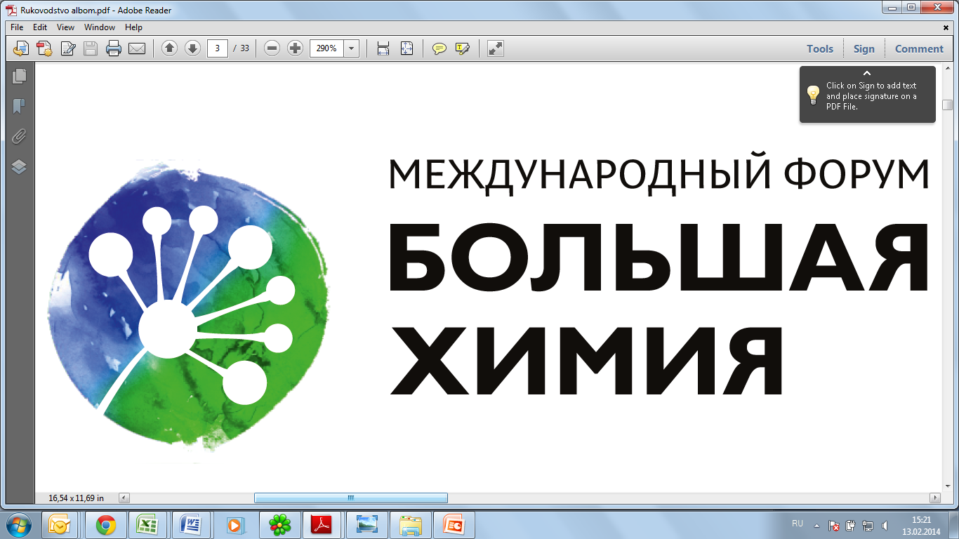
Международный форум «Большая Химия», г. Уфа, Республика Башкортостан, 29-30 мая 2014 г.
Организаторы:
Правительство Республики Башкортостан
Министерство промышленности и инновационной политики Республики Башкортостан
Министерство экономического развития Республики Башкортостан
Академия наук Республики Башкортостан
Торгово-промышленная палата Республики Башкортостан

Форум проходит при официальной поддержке Президента Республики Башкортостан Р.З.Хамитова

С 29 по 30 мая 2014 г. в Уфе традиционно пройдет IV Международный форум «Большая Химия», ставший визитной карточной Республики Башкортостан. Ежегодно на масштабной и авторитетной дискуссионной площадке Форум объединяет специалистов для обсуждения перспектив развития отечественной нефтегазохимической отрасли.
Основные темы форума:
Развитие отечественной нефтегазохимии
Совокупность инновационных и технологических решений для создания оптимальных условий развития отечественной нефтегазохимии
Вопросы координации усилий республиканских и центральных ведомств по развитию промышленного производства региона
Нефтегазохимия Республики Башкортостан
Анализ отраслевых рынков региона, связанных с НГХК Республики Башкортостан: перспективы, направления, возможности.
- Товарное производство – развитие последующих переделов нефтехимических продуктов и базы для их применения
- Малотоннажная химия – планы и перспективы развития наукоемких производств
Нефтехимия и экологические аспекты
Газохимия: вклад в диверсификацию производства.

Ежегодно в форуме участвует около 600 участников – специалисты отрасли и представители крупнейших компаний России (РОСНАНО, ЛУКОЙЛ, Роснефть, Газпромнефть и т.д.), руководители регионов (Республика Татарстан, Самарская, Тюменская области, Ямало-ненецкий автономный округ и других регионов), также официальные делегации и компании из стран ближнего и дальнего зарубежья (Республика Казахстан, Армения, Германия, Швейцария, Китай), представители науки и ассоциаций (Ассоциация Национальный Агрохимический Союз, Институт катализа СО РАН им. Г.К. Борескова, НИИЦ Синтез, НП Российское Объединение переработчиков пластмасс, НИЦ Курчатовский институт).
Партнерами форума выступают крупные холдинги и компании: ОАО «АНК «Башнефть», ООО «СИБУР», ОАО «Башкирская Химия», Сбербанк и др.
В рамках «Большой химии» организуется профессиональный диалог между представителями передовых компаний химического, нефтехимического и нефтегазового комплекса, федеральных и региональных органов власти. Принятые по итогам форума предложения способствуют формированию стратегии развития нефтегазохимии России, развитию инвестиционной политики отрасли, внедрению здесь инновационных технологий.
Приглашаем к участию в Международном форуме «Большая Химия».
Оргкомитет: +7(347)276-20-67, 276-20-73

